Vejledning til at oprette blog på Wordpress

Gå til følgende webside: http://wordpress.com/

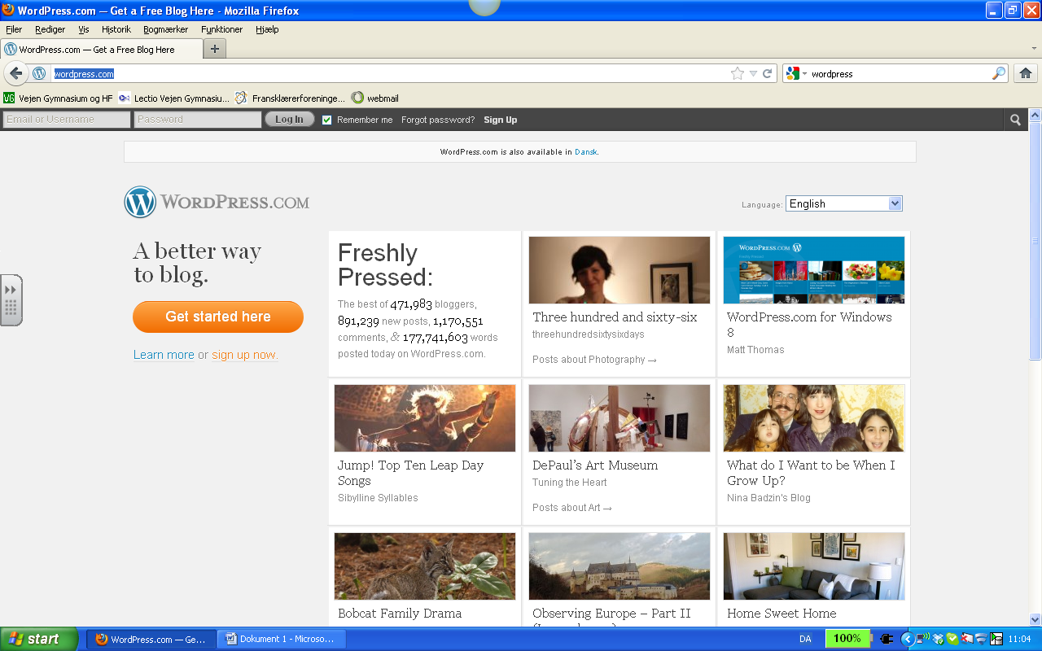

Klik her for at oprette en blog.
Nu kommer følgende skema frem:

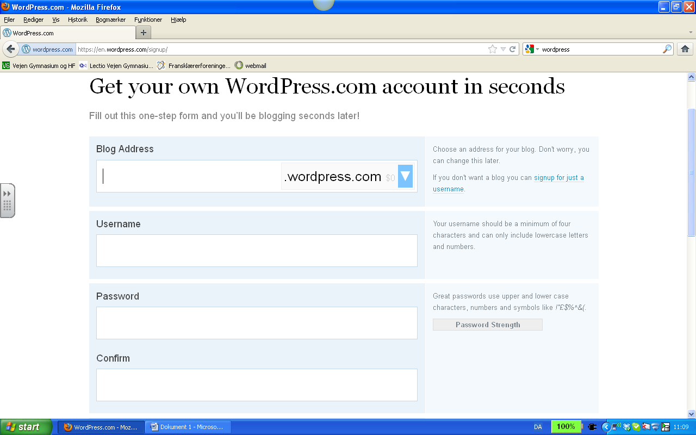
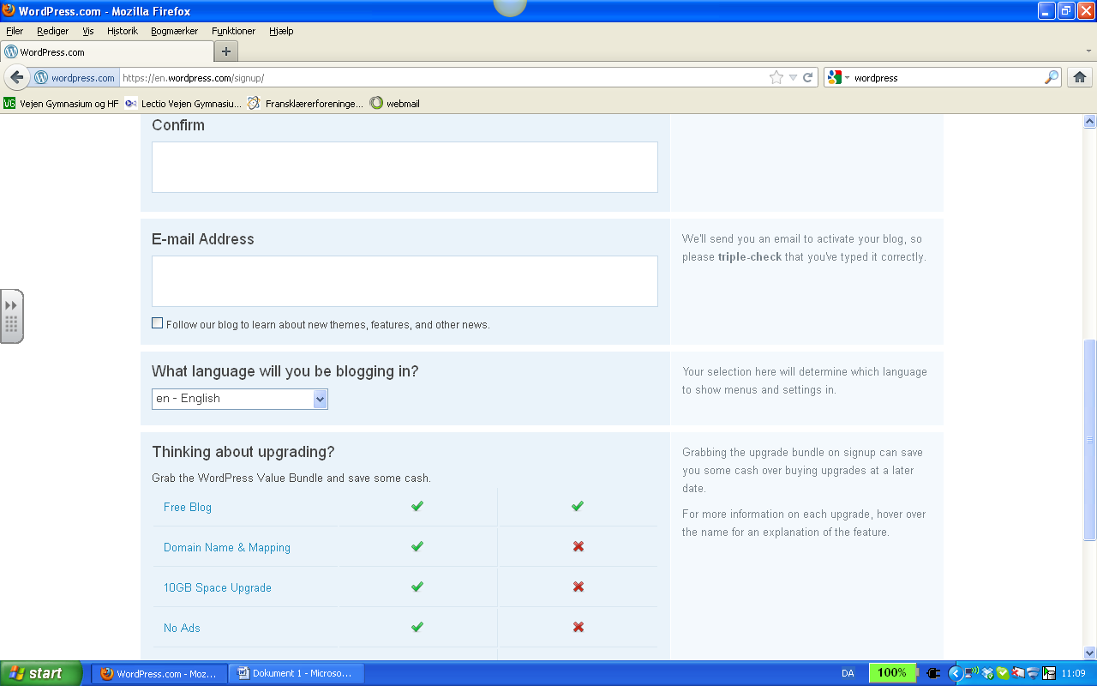
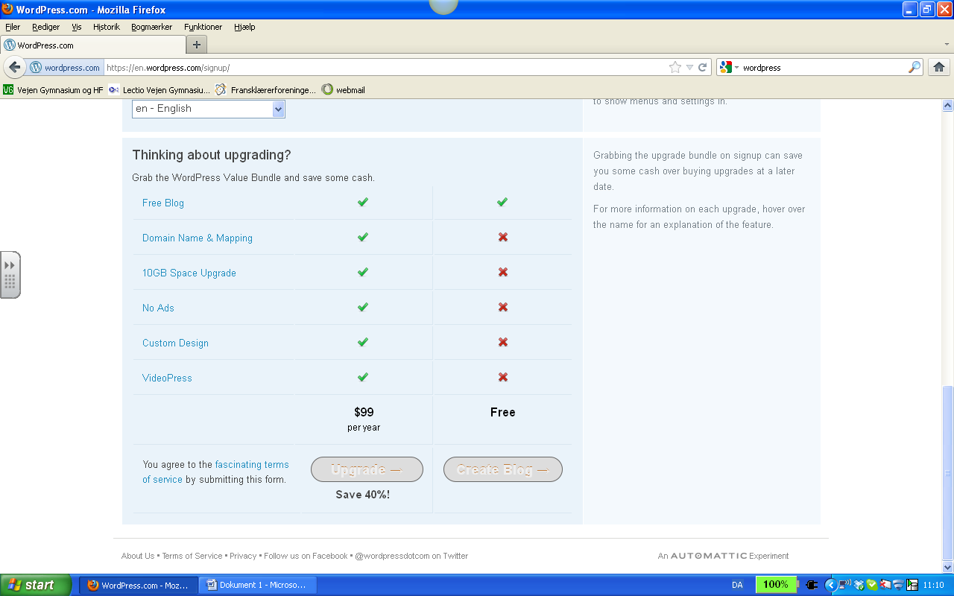
Udfyld skemaet.
Giv din blog et overordnet navn
Klik derefter på create blog. Husk at klikke der hvor det er gratis at oprette en blog.

Herefter går du til din blogs Dashboard

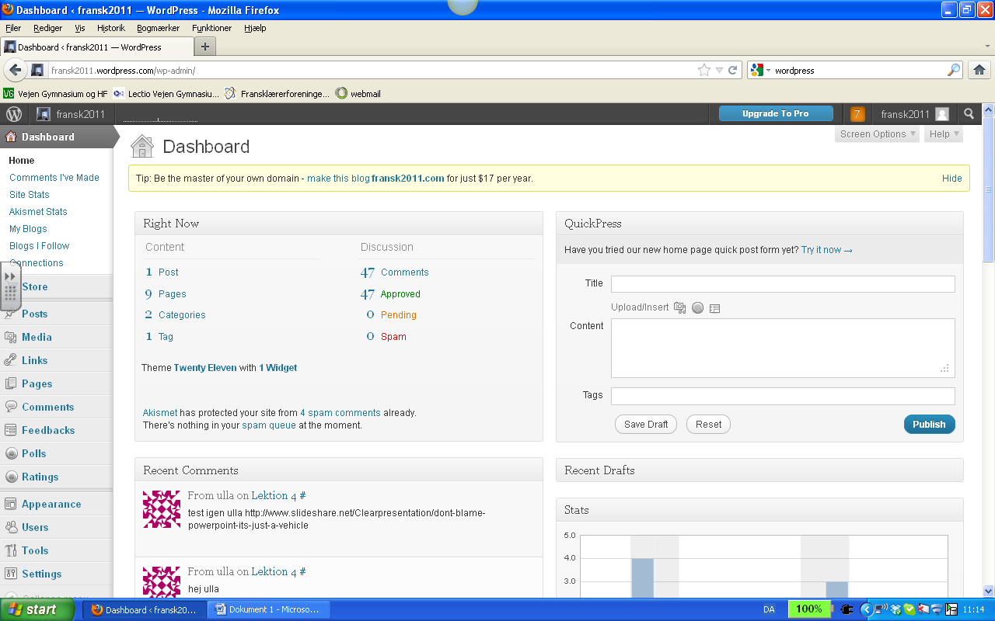

På dit Dashbord finder du ude til venste af skærmen en række link som du skal bruge når du skal arbejde med bloggen.
Lav et indlæg på bloggen : klik på ’Posts’ og klik derefter på ’Add new post’
Så får du mulighed for at skrive hvad du vil i dit indlæg.
Lige over skrivefeltet er der en værktøjsrække som du skal bruge når du skal sætte links, billeder og videoclip ind i dit indlæg.
Når du er færdig med at redigere dit indlæg skal du klikke på ’publish’ i højre side af skærmen.

På denne første side af bloggen kan du lave lige så mange indlæg som du vil og som eleverne skal kommentere.

Lav en underside på din blog

Hvis du vil lave undersider på din blog, skal du blot klikke på ’Pages’ i venstre side af skærmen og derefter på ’new page’, derefter kan du navngive side og oprette siden:
Et eksempel på hvordan det kommer til at se ud er her:

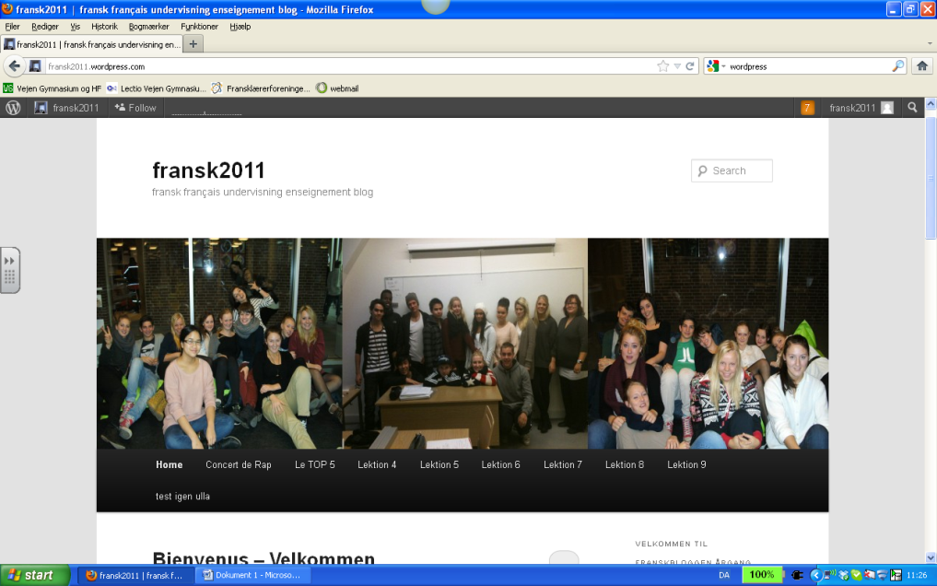
Du kan oprette mange forskellige sider og på disse sider kan du lægge et indlæg, men kun et indlæg, som eleverne kan svare på ved at kommentere det.
For at styre de kommentarer, som kommer til dine indlæg skal du klikke på ’manage comments’
Se følgende billede:
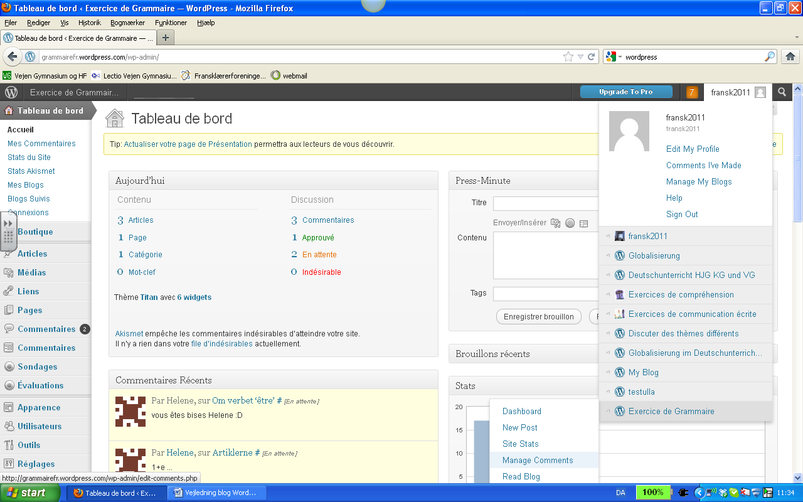
Her kan du se kommentarerne.
Hvis du har indstillet din blog således at du skal godkende elevernes kommentarer inden de vises på bloggen, kan du fx godkende dem her. Når først du har godkendt er de synlige på bloggen.
For at godkende en kommentar skal du klikke på ’ Approuver’.

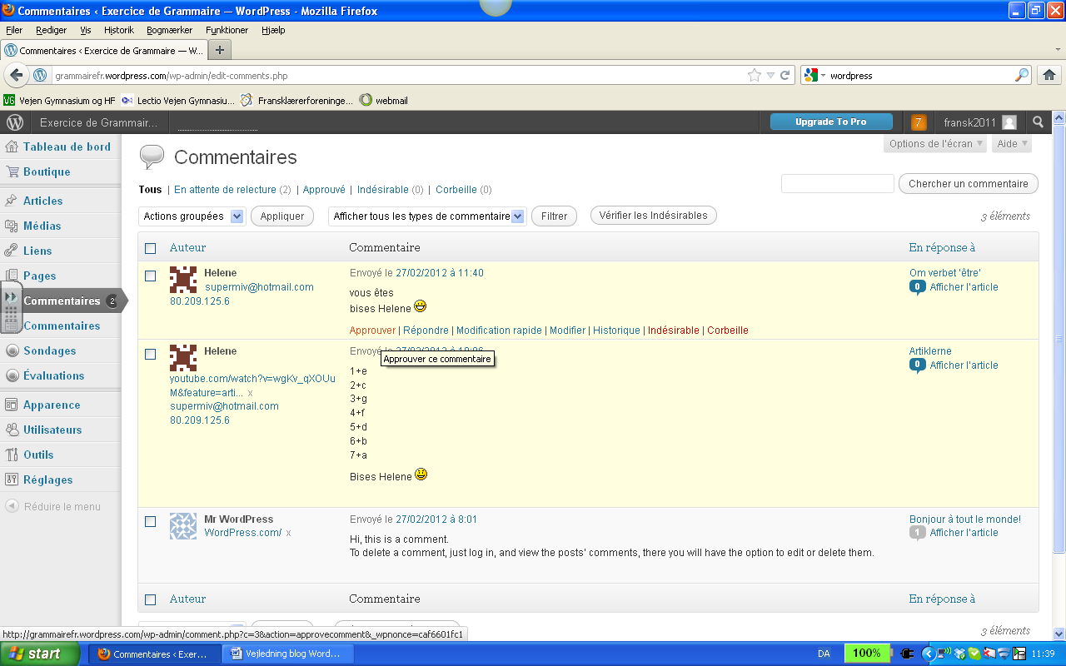

Hvis du i en periode bruger bloggen til fx konkurrencer mellem eleverne, er det en god idé at bruge systemet med at godkende kommentarerne, således at eleverne ikke kan se hinandens svar før konkurrencen er slut og dermed ikke skrive af efter hinanden.

Hvis du derimod i en periode bruger bloggen til fx diskussion mellem eleverne skal du selvfølgelig slå denne godkendefunktion fra i den periode, således at elevernes kommentarer med det samme bliver publiceret på bloggen.

Funktionen med at godkende indstiller du ved i dit Dashboard at klikke på ’settings’ i venstre side af skærmen og derefter på ’discussion’:
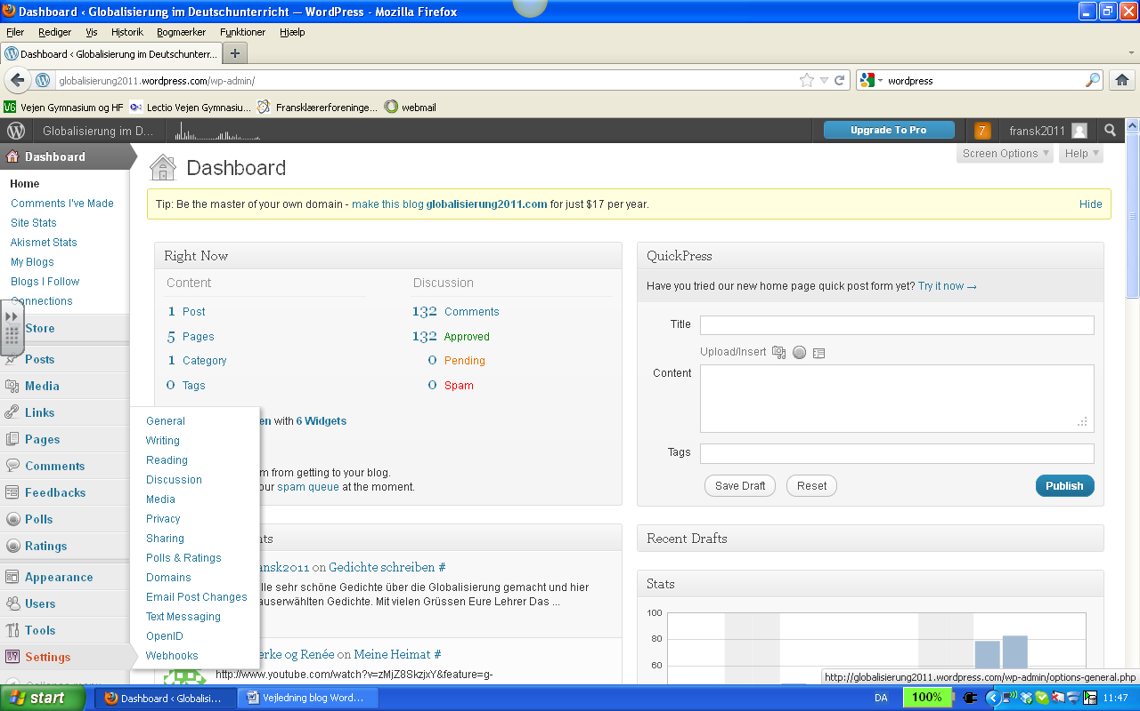
Så får du følgende vindue frem:
I dette vindue skal du fjerne fluebenet i ’an administrator must always approve the comment’, hvis elevernes kommentarer skal blive vist på bloggen uden at du først godkender dem.
I
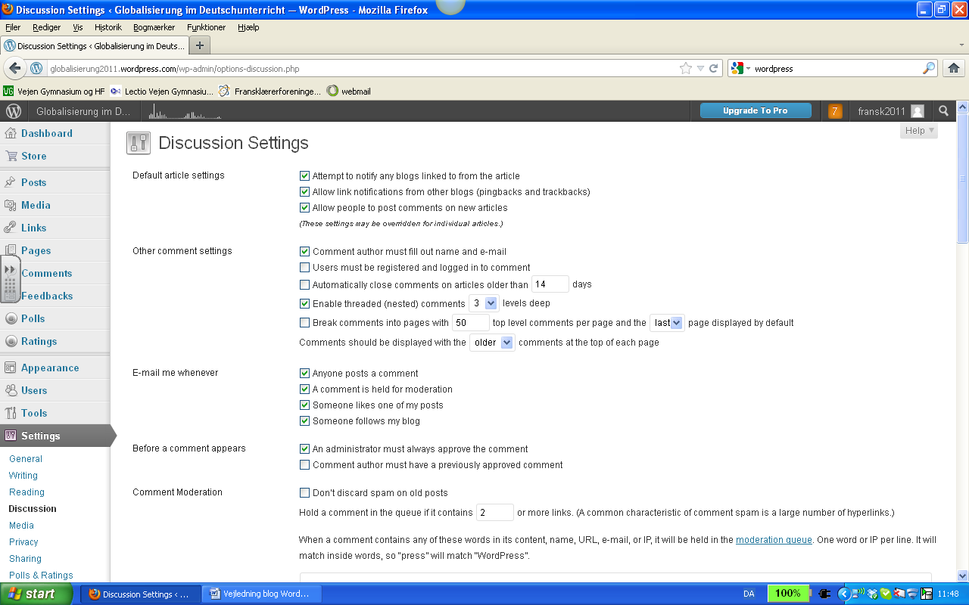

Hvis du vil ændre din blogs udseende, kan du klikke på ’appearance’ i venstre side af skærmbilledet.
Her kan du vælge at ændre ’theme’ eller bagground eller header = billede foroven på bloggen:
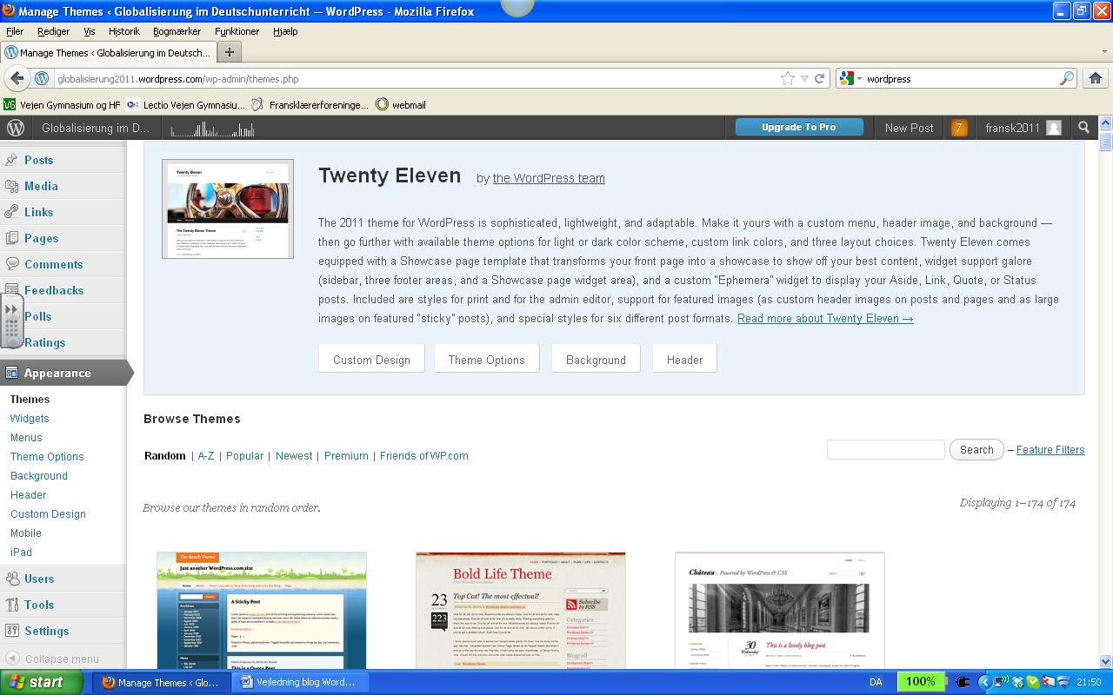

Læg fx dit eget billede på som header på bloggen: Klik på header

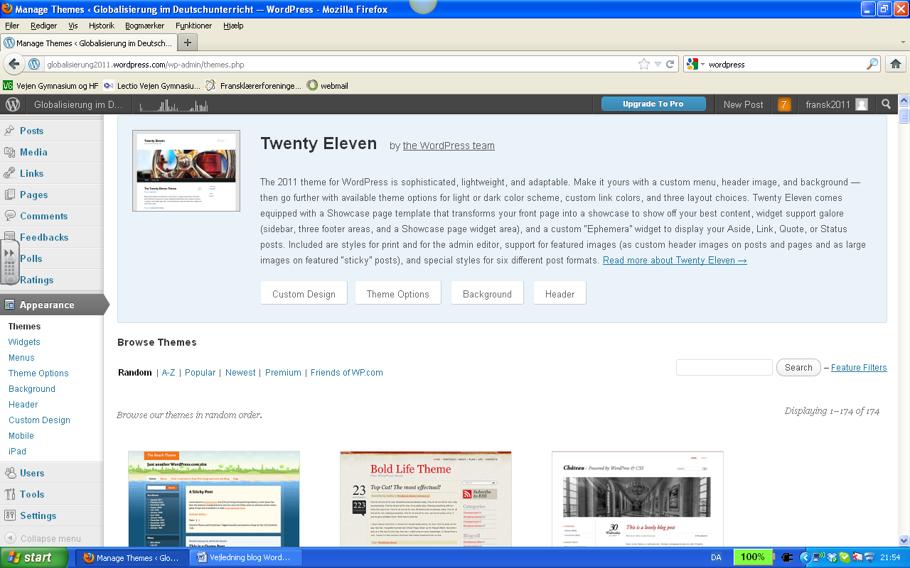
Klik derefter på ’gennemse’ og upload det billede fra din egen computer, som du gerne vil lægge på din blog. Når du er tilfreds gemmer du ændringerne ved at klikke på ’save changes’.
På samme måde kan du lave ændringer i baggrund og tema.
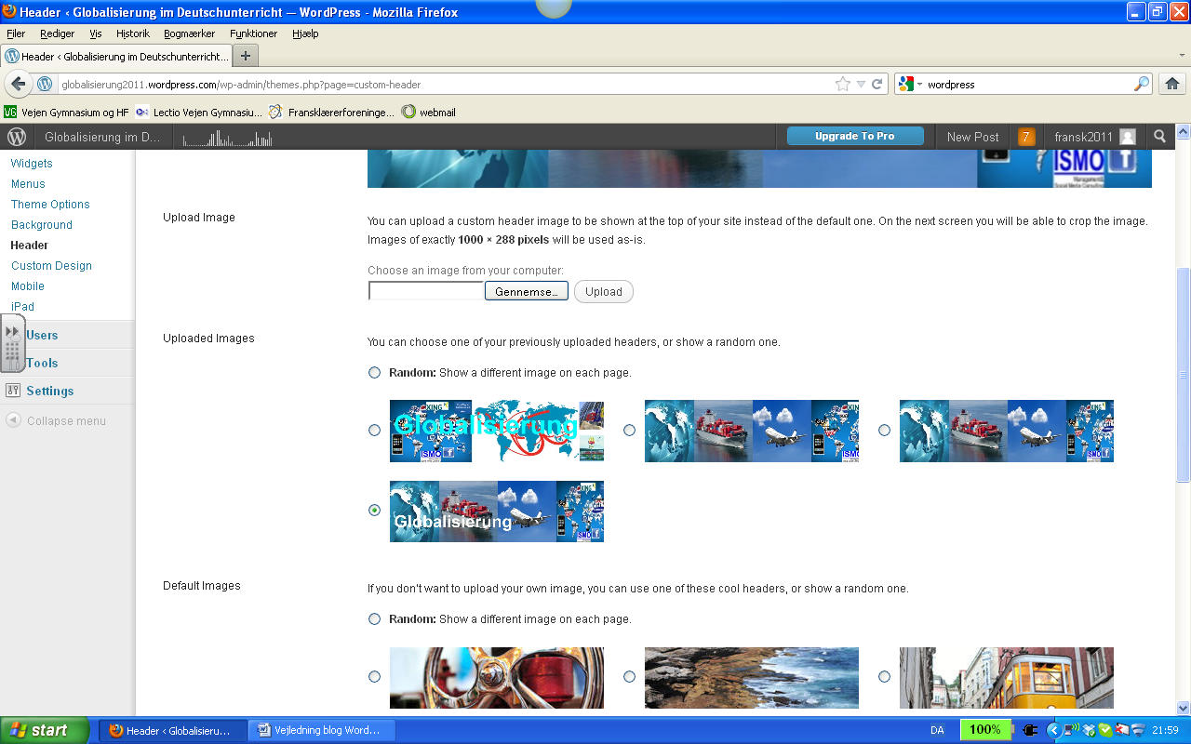
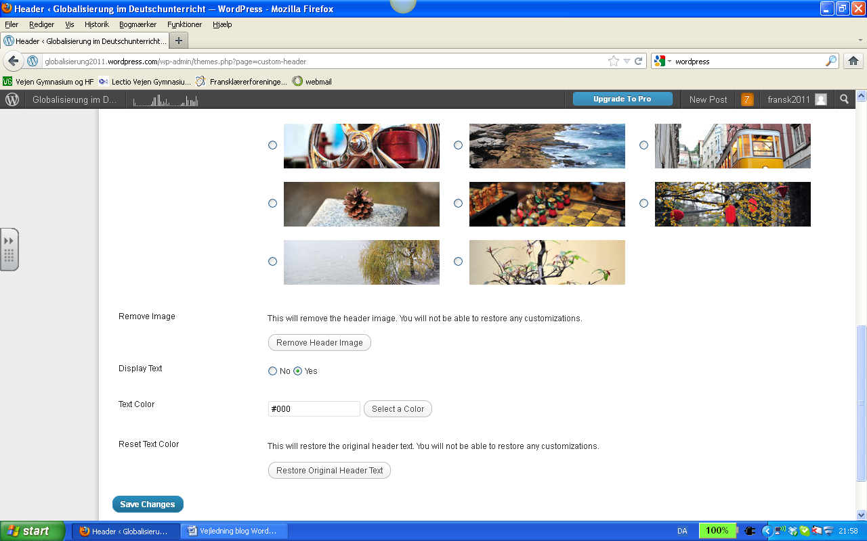

På min franskside har jeg skrevet en generel velkomst og lidt om hvad der er på min side. Det står i højre side af skærmbilledet.
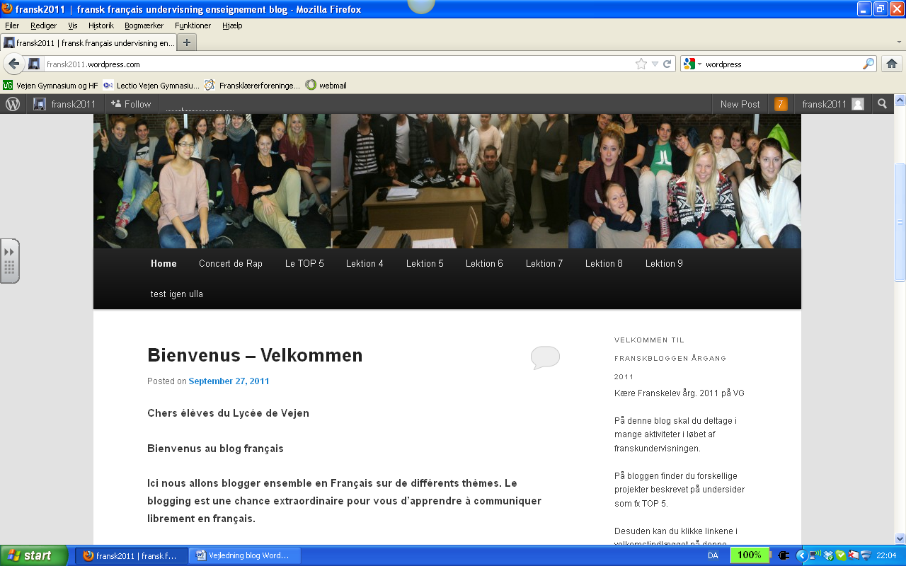

Hvis du vil skrive en sådan generel velkomst skal du klikke på ’Appearance’ i venstre side af skærmbilledet og derefter på ’Widgets’
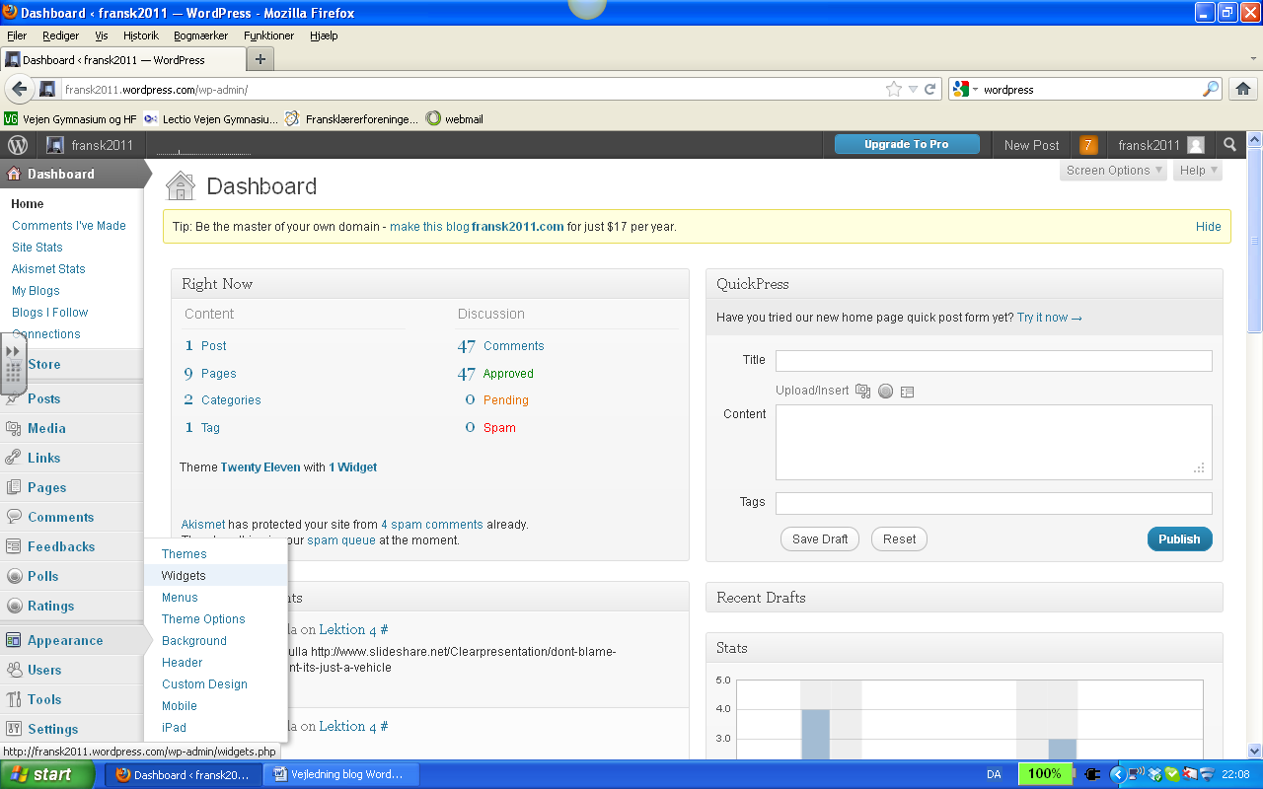

Så kommer følgende skærmbillede frem og her kan du så skrive din særlige velkomst i skrivefeltet ’Main Sidebar’ i højre side af skærmbilledet.

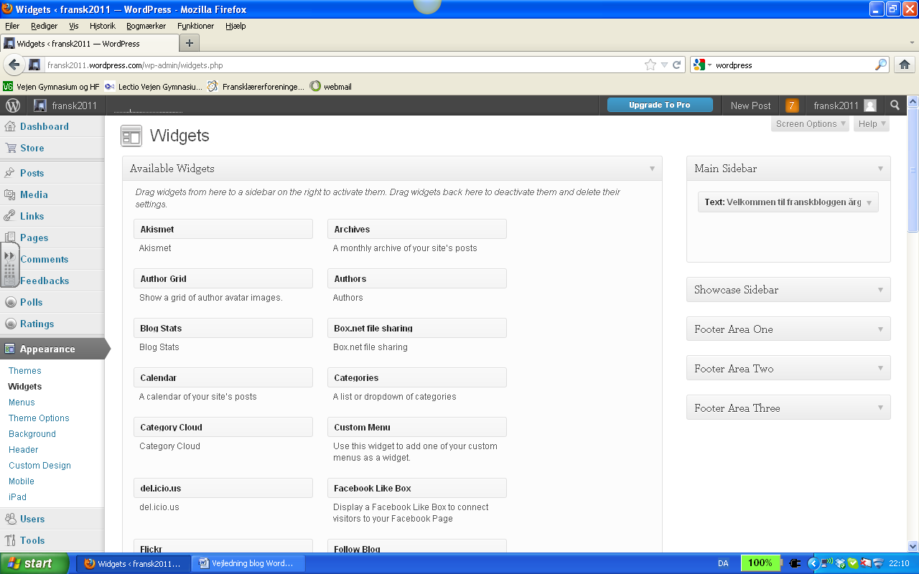
Hvis du vil lave en ny blog skal du klikke på ’manage my blogs’ i rullegardinet øverst i højre side af skærmbilledet.
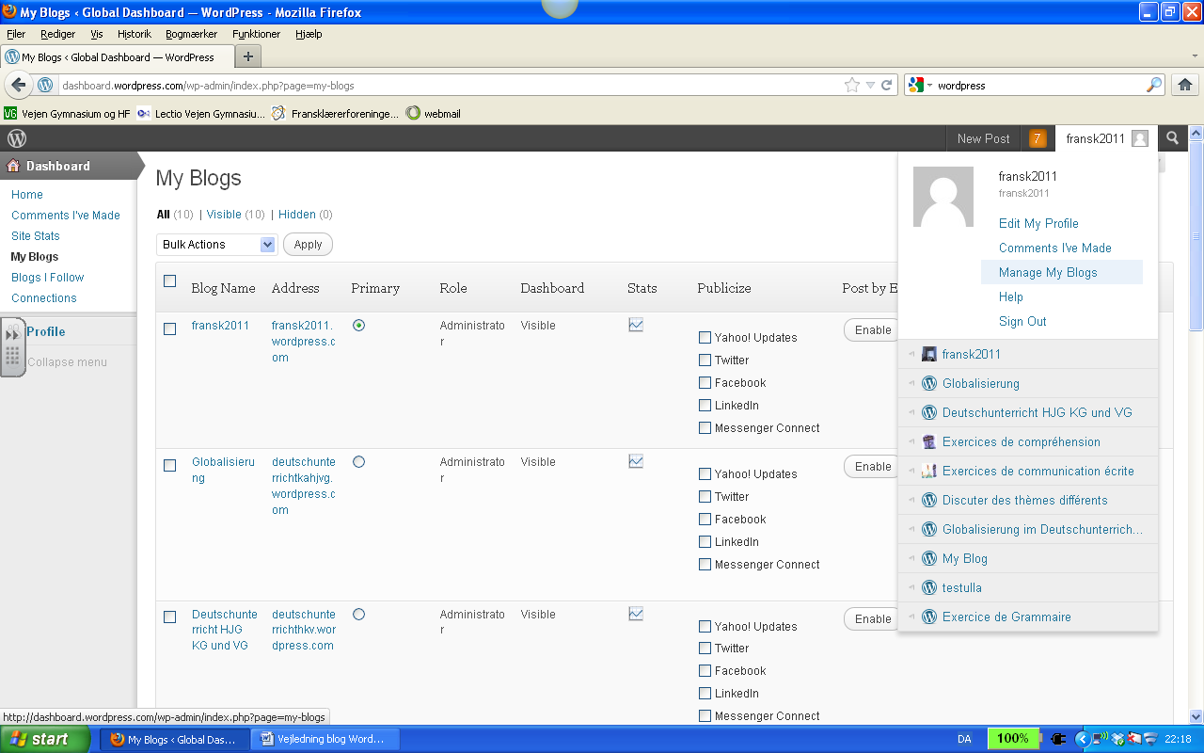
Allernedest på den side som nu kommer frem skal du klikke på ’register another blog’ for at lave en ny blog.
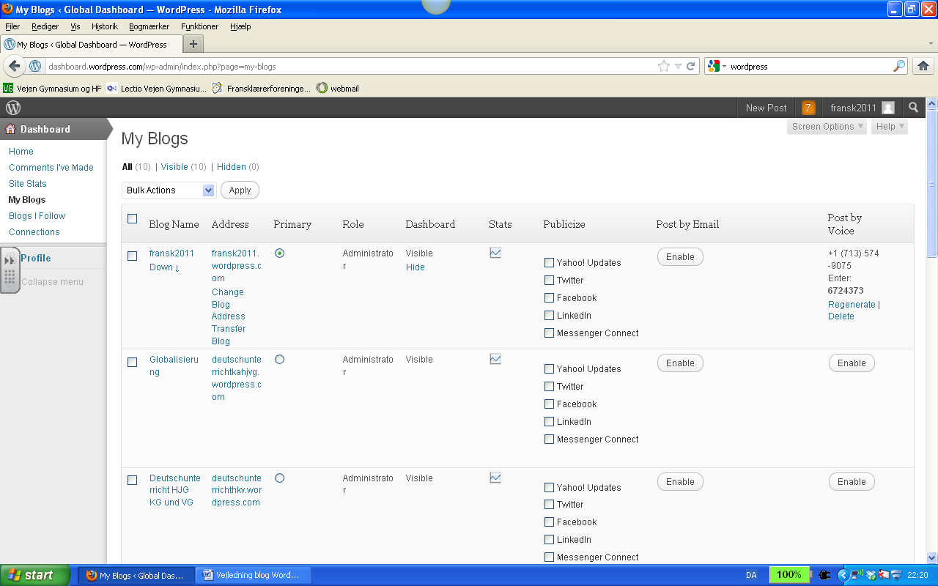
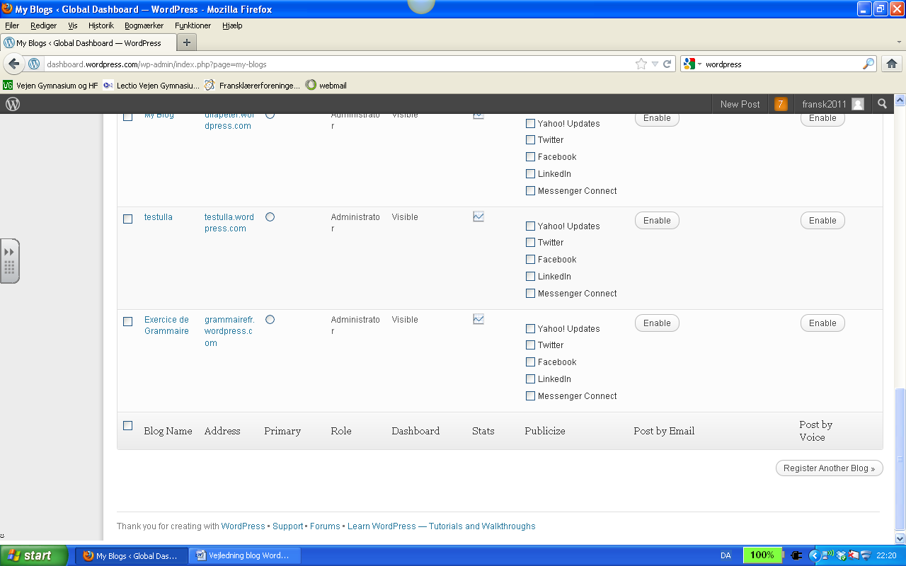

På denne måde kan du lave en blog som er den overordnede blog for klassen og derefter knytte andre blogs til som underordnede blogs ved at linke dem til den overordnede blog:

Se følgende eksempel fra min franskside:
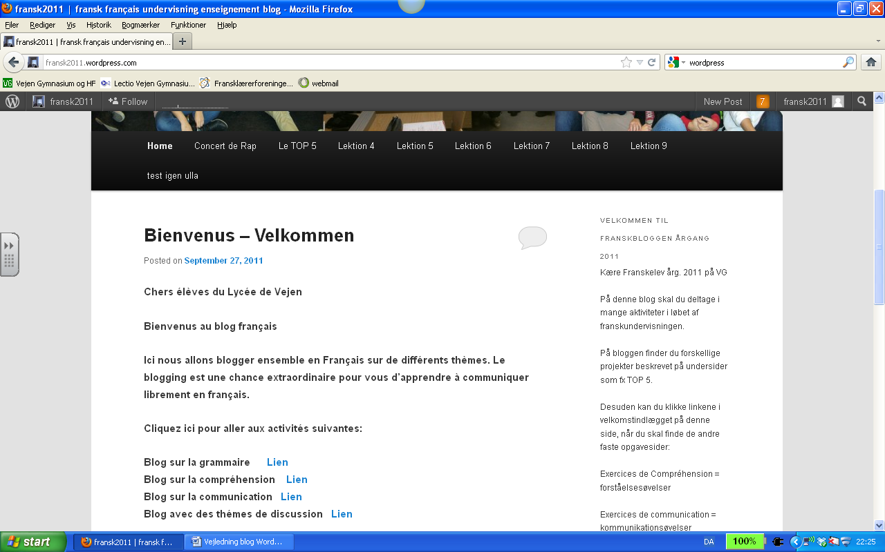

God fornøjelse med arbejdet med wordpress blog.

